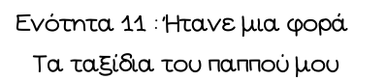

**Όνομα: …………………………………………… Ημερομηνία: …………………………………….**

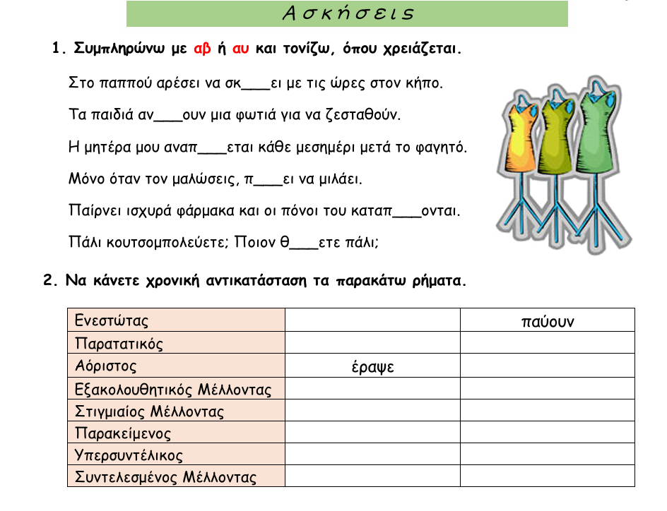

***Καθήκοντα***

***Γλώσσα:*** *1. Ανάγνωση σελ. 8, 2. Γραμματική: Ρήματα σε – αβω, 3. Φύλλο εργασίας, 4. Αντιγραφή Χ3 & Ορθογραφία:**Άσκηση 7 σελ. 10, 5. Ερώτηση 3 σελ. 9*